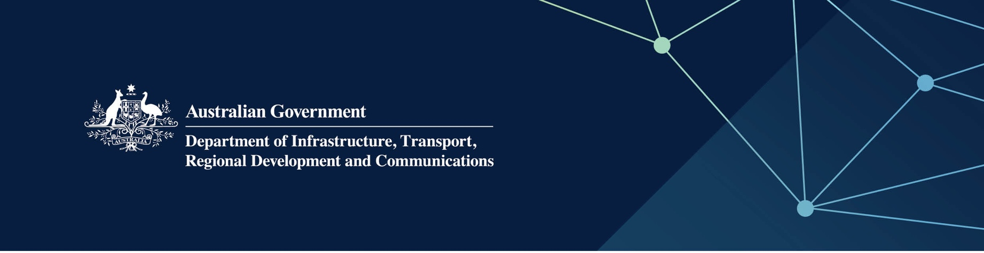

# Serbis Pendidikan

Disampaikan oleh Department of Education Australia Barat di Indian Ocean Territories

April 2022

## Serbis

Department of Education Australia Barat, bagi pihak – dan dengan duit bantuan sepenuhnya oleh – Kerajaan Australia, menyediakan pendidikan sekolah umum berkualiti tinggi untuk anak-anak dan remaja di Territories, membantu masing-masing mencapai kejayaan akademik dan peribadi.

Empat bahgian keutamaan adalah:

|  |  |
| --- | --- |
| * kejayaan untuk semua pelajar | * pengajaran berkualiti tinggi |
| * pimpinan yang berkesan | * pengurusan dan sokongan yang kuat. |

## Apa maksudnya ini untuk saya?

* Serbis pendidikan Kindergarten ke Kelas 12 disediakan di Christmas Island District High School.
* Serbis pendidikan Kindergarten ke Kelas 10 disediakan di Cocos (Keeling) Islands District High School, disekitar kampus di Home Island dan Pulu Panjang.
* Guru-guru berkualitas tinggi diambil dan dipertahankan.
* Guru-guru diberikan pengembangan dan pembelajaran profesional
* Prestasi dan keberkesanan sekolah dijaga.

## Untuk keterangan lebih lanjut

|  |  |
| --- | --- |
| Bahgian | Keterangan Hubungan |
| Talipun - Perth | 08 9285 3600 |
| Talipun – Christmas Island DHS | 08 9164 8546 |
| Talipun – Cocos (Keeling) Islands DHS | 08 9162 6650 |
| Email | [michael.nicholas@education.wa.gov.au](mailto:michael.nicholas@education.wa.gov.au) |
| Website | [www.education.wa.edu.au](https://www.education.wa.edu.au/) |